UNIVERSIDAD DEL SURESTE

MEDICINA VETERINARIA Y ZOOTECNIA

CAMPUS TUXTLA GUTIERREZ

FUNDAMENTOS DE ACUACULTURA

PRESENTA:

JOEL ANTONIO SANDOVAL TAGUA

9º CUATRIMESTRE

DOCENTE:

MVZ. MC JOSE LUIS FLORES GUTIERREZ

TUXTLA GUIERREZ, CHIAPAS.

**TIPOS DE ESTANQUES**

**ESTANQUES DE TIERRA**

* Son excavaciones directas en el suelo.
* Económicos y de fácil construcción.
* Se usan principalmente en zonas rurales.
* Requieren buena impermeabilidad del terreno.
* Usados para tilapia, carpa y bagre.

**ESTANQUES REVESTIDOS (GEOMEMBRANA O PLÁSTICO)**

* Se colocan sobre el suelo con una capa impermeable.
* Más higiénicos y fáciles de limpiar.
* Permiten mejor control de parámetros de agua.
* Usados en sistemas intensivos.

**ESTANQUES DE CONCRETO**

* Construidos con cemento.
* Alta durabilidad y control sanitario.
* Utilizados para producción intensiva y para etapas de reproducción o engorda final.

**ESTANQUES ELEVADOS O DE FIBRA DE VIDRIO**

* Se usan en pequeños sistemas o laboratorios.
* Fáciles de monitorear y mover.
* Se usan para especies ornamentales o alevines.

La **densidad de población** se refiere al número de organismos por unidad de volumen o superficie. Depende de la especie, el tipo de cultivo (extensivo, semi-intensivo o intensivo) y la calidad del agua.

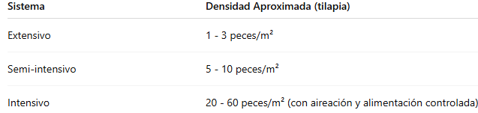

* **Altas densidades** requieren buena oxigenación y manejo de residuos.
* **Bajas densidades** reducen el estrés y enfermedades, pero baja productividad.

**CARACTERÍSTICAS DEL AGUA**

**TEMPERATURA**

* Influye en el crecimiento y metabolismo.
* Tilapia: 26–30 °C | Trucha: 12–16 °C

**OXÍGENO DISUELTO**

* Vital para la respiración de los peces.
* Ideal: >5 mg/L.
* Aireadores son necesarios en sistemas intensivos.

**pH**

* Indica la acidez/alcalinidad.
* Rango óptimo: 6.5–8.5.

**Amoniaco (NH₃)**

* Producto del metabolismo y exceso de alimento.
* Tóxico si supera 0.02 mg/L.

**Transparencia**

* Se mide con disco de Secchi.
* Ideal: 30–40 cm, dependiendo del tipo de cultivo.

**Dureza y alcalinidad**

* Afectan la disponibilidad de nutrientes y estabilidad del pH.
* Recomendadas: >50 mg/L.